**Documentação do Sistema de Pizzaria**



Sistema de Gerenciamento de Pizzaria

Lucas Terminiello  
1 DEV – tarde  
Prof.º Bruno

SENAI  
LImeria-SP  
Junho de 2025

**Sumário**

1.Introdução

2.Metodologia de Desenvolvimento

3.Visão Geral do Sistema

•Fluxograma

•Diagrama Geral

•Protótipo no Figma

4.Empatia no Projeto

5.Análise dos Códigos

•Página de Login

•Página do Cliente

•Página do Administrador

•Popups

6.Relatório de Conclusão

**1. Introdução**

Este documento apresenta a documentação técnica e funcional do sistema de gerenciamento de pizzaria "Tratoria Rocca". O sistema otimiza pedidos de clientes e a administração interna, oferecendo interfaces intuitivas e funcionalidades essenciais. O objetivo é fornecer uma compreensão clara da estrutura, funcionamento e tecnologias empregadas, em linguagem simples e objetiva.

**2. Metodologia de Desenvolvimento**

O desenvolvimento do sistema utilizou a metodologia ágil Kanban, focando na otimização e entrega contínua. A aplicação do Kanban incluiu:

•Visualização do Trabalho: Tarefas em quadros (A Fazer, Em Andamento, Concluído) para clareza do progresso.

•Limitação do Trabalho em Andamento (WIP): Controle de tarefas simultâneas para evitar sobrecarga.

•Gestão do Fluxo: Foco na movimentação suave das tarefas, identificando e removendo gargalos.

•Melhoria Contínua: Ajustes constantes no processo para maior eficiência.

Essa abordagem garantiu adaptabilidade, entregas frequentes e feedback contínuo.

**3. Visão Geral do Sistema**

O sistema "Tratoria Rocca" é composto por módulos que interagem para clientes e administradores. Veja o fluxograma e o diagrama geral:

**Fluxograma do Sistema**

Detalha o percurso do usuário no sistema, desde o login até as funcionalidades específicas de cada perfil.

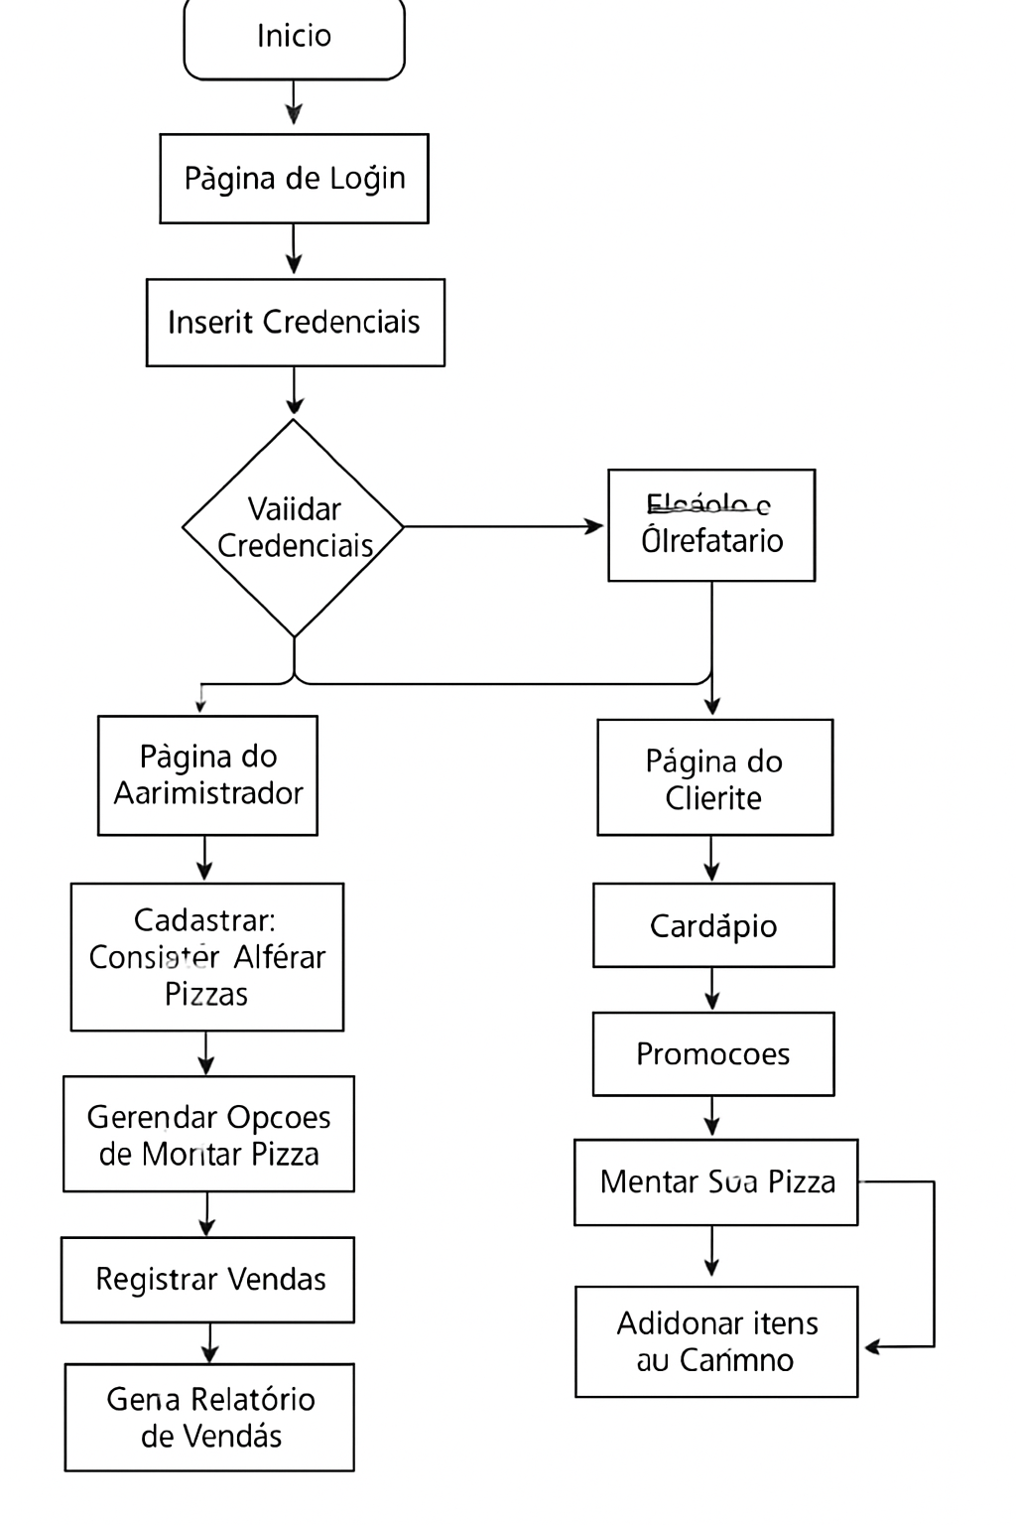

Resumo do Fluxo:

1.Página de Login: Ponto de entrada para credenciais.

2.Validação: Sistema verifica credenciais e redireciona para Administrador ou Cliente.

3.Página do Administrador: Gerencia pizzas (cadastro, consulta, alteração), opções de "Monte Sua Pizza", vendas e relatórios.

4.Página do Cliente: Acessa cardápio, promoções, "Monte Sua Pizza" e adiciona itens ao carrinho.

**Diagrama Geral do Sistema**

Visão de alto nível dos principais módulos e suas interligações.

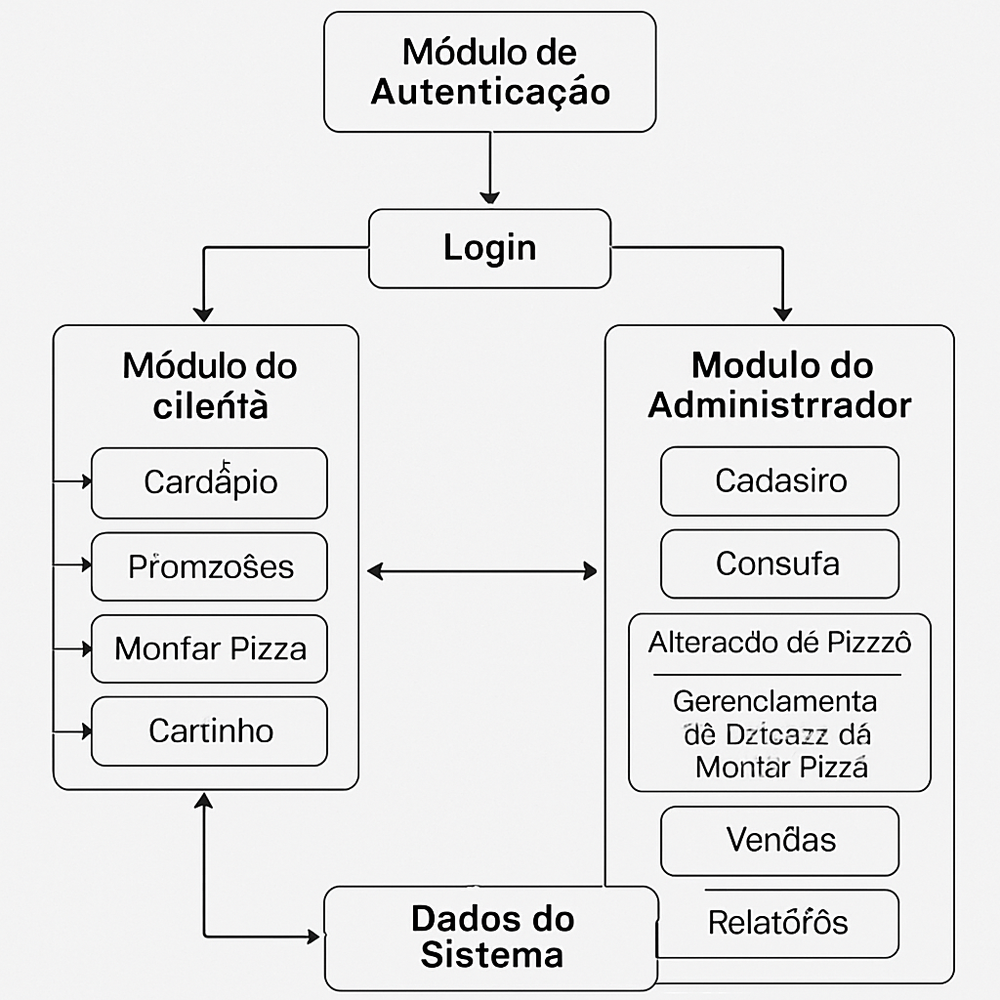

Resumo dos Módulos:

•Módulo de Autenticação (Login): Controla o acesso.

•Módulo do Cliente: Funcionalidades para clientes (cardápio, promoções, montar pizza, carrinho).

•Módulo do Administrador: Ferramentas de gerenciamento (produtos, opções de montagem, vendas, relatórios).

•Dados do Sistema: Armazenamento de informações (via localStorage).

**Protótipo no Figma**

Para uma visualização interativa das interfaces, acesse o protótipo no Figma:

[Protótipo Pizzaria - Figma](https://www.figma.com/proto/16fEbQj7ct7RvFQsHAHOdG/Prot%C3%B3tipo-Pizzaria--Community-?node-id=6-223&t=4a0uR6W4seMbtKNa-1)

**4. Empatia no Projeto**

O desenvolvimento do sistema foi guiado pela empatia, buscando compreender as necessidades de clientes e administradores. Isso se manifestou em:

•Foco no Usuário Final (Cliente): Interface intuitiva, cardápio claro, promoções visíveis e ferramenta "Monte Sua Pizza" flexível para uma experiência de compra fluida.

•Otimização para o Administrador: Interface eficiente e completa para simplificar tarefas diárias, economizar tempo e reduzir erros.

•Consideração da Experiência Mobile: Design responsivo (CSS) para acessibilidade em diferentes dispositivos.

•Feedback e Melhoria Contínua: Metodologia Kanban permitiu evolução baseada em feedback, garantindo aprimoramento constante.

O sistema busca melhorar a experiência geral de todos os envolvidos.

**5. Análise dos Códigos**

Esta seção explora os arquivos de código, explicando seu papel e destacando as principais tecnologias e conceitos.

**Página de Login**

•PIZZARIA_login.html: Estrutura da página de login (campos, botões). Usa id e onclick.

•PIZZARIA_login.css: Estilização (cores, fontes, layout, responsividade). Usa variáveis CSS (:root) e @media.

•PIZZARIA_login.js: Lógica de validação de login (validarLogin(), loginComGoogle()). Redireciona (window.location.href) e usa showPopup() e setTimeout().

**Página do Cliente**

•PIZZARIA_cliente.html: Estrutura da interface do cliente (cabeçalho, navegação, banner, seções de cardápio, promoções, "Monte Sua Pizza", modal de carrinho). Usa data-target.

•PIZZARIA_cliente.css: Estilização (design responsivo, botões, cabeçalho, cards, modal). Usa grid e flexbox.

•PIZZARIA_cliente.js: Interatividade (carrinho, opções de montagem via localStorage). Funções como carregarCardapioCliente(), adicionarAoCarrinho(), atualizarCarrinhoUI(), atualizarResumoMontagem(). Usa event listeners.

**Página do Administrador**

•PIZZARIA_admin.html: Estrutura da página de administração (menu, seções ocultas para cadastro, consulta, alteração, vendas, relatório). Usa tabelas.

•PIZZARIA_admin.css: Estilização (menu, formulários, tabelas). Mantém identidade visual.

•PIZZARIA_admin.js: Lógica de gerenciamento (cardápio, opções de montagem, vendas via localStorage). Funções como mostrarSecao(), adicionarPizza(), excluirPizza(), registrarVenda(), gerarRelatorioVendas().

**Popups**

•popup_styles.css: Estiliza popups de mensagem (aparência, cores para sucesso, erro, info).

•popup_function.js: Lógica para criar, exibir e remover popups (showPopup()). Usa setTimeout() para controle de tempo.

**6. Relatório de Conclusão**

O sistema "Tratoria Rocca" foi um projeto bem-sucedido, utilizando Kanban para um fluxo de trabalho organizado. Ele oferece interfaces de login, cliente e administrador para gerenciamento completo. Construído com HTML, CSS e JavaScript, e usando localStorage para persistência de dados, é leve e eficiente. Este projeto é um excelente exemplo prático de integração de tecnologias web, fornecendo uma base sólida para estudantes e profissionais. O sistema está pronto para futuras expansões e melhorias.